**RC-krets**

*En rapport featuring David Johansen, David Nesje og Seyon Shanthan*

**Metode:**

* Satt opp RC-kretsen med to 100kohms motstander og en 100 mikrofarads kondensator.
* Målte spenningen over kondensatoren i 2 min med 10s intervall.
* **Teoretisk utregning (La oss ha det gøy 😊):**
* 😊.
* **Resultater:**

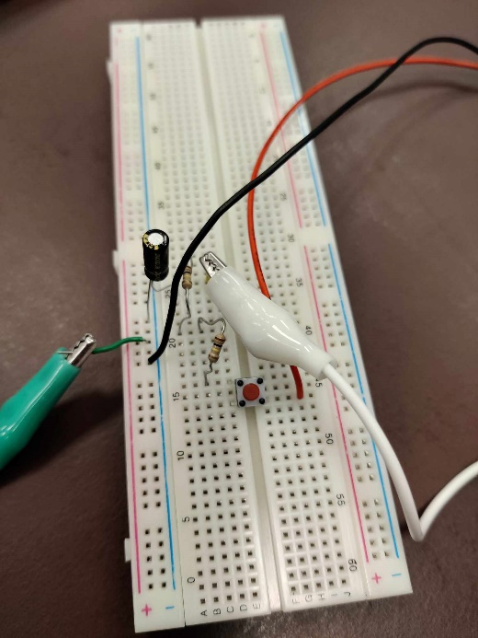**Konklusjon:**

Som vi kan se på grafen er det et litt stort avvik mellom teoretisk modell og de praktiske målingene. Dette kommer av at vi ikke har ideelle komponenter i kretsen, og særlig vil ikke batteriet klare å gi ut en spenning på 9V hele tiden.